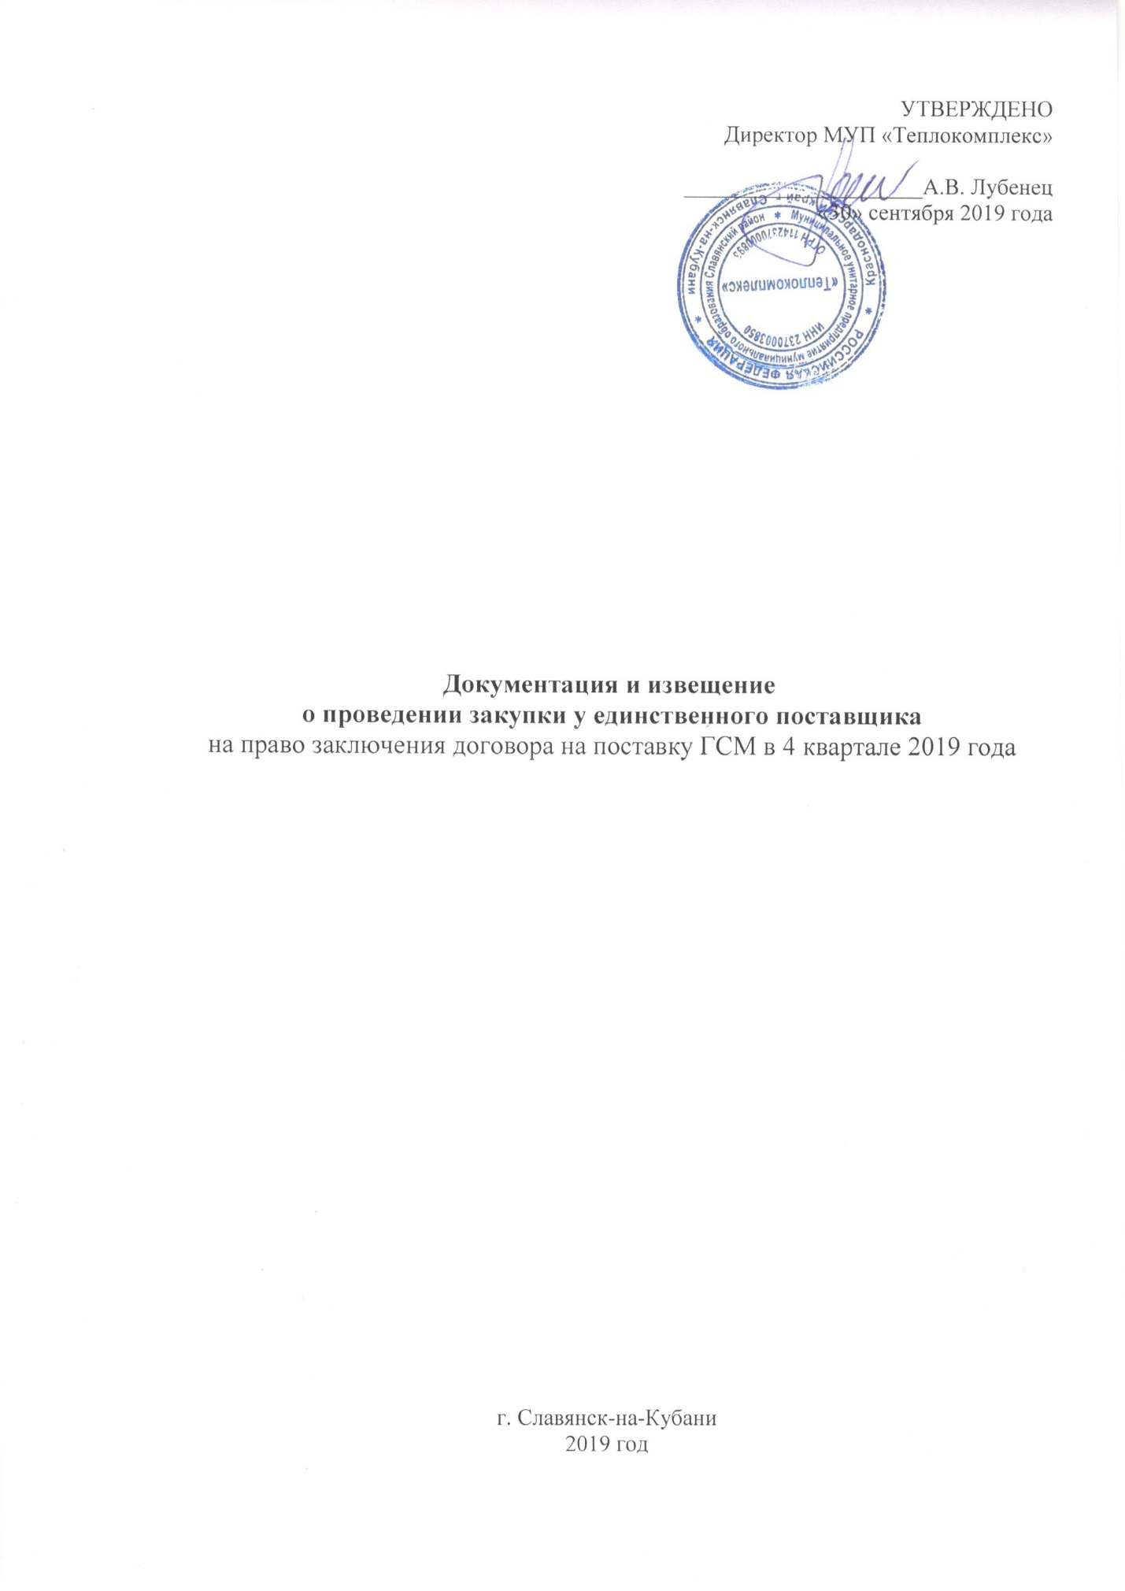

|  |  |
| --- | --- |
| **Наименование заказчика:** Муниципальное унитарное предприятие муниципального образования Славянский район «Теплокомплекс»  **Место нахождения / почтовый адрес:** 353560, Краснодарский край, г. Славянск-на-Кубани, ул. Стаханова, д. 1  **Адрес электронной почты:** mupteplokompleks@mail.ru  **Контактный телефон:** 8(86146)42639 | |
| **Предмет закупки** | Поставка ГСМ в 4 квартале 2019 года |
| **Основание закупки** | В целях обеспечения текущей хозяйственной деятельности предприятия, предоставления круглосуточной заправки транспортных средств предприятия бензином, дизельным топливом, СУГ в направлении места расположения котельных предприятия по Славянскому району, г. Славянску-на-Кубани, для служебных поездок в г. Краснодар, на основании ч. 16 п. 7.1 раздела 7 Положения о закупке товаров, работ, услуг МУП «Теплокомплекс» |
| **Наименование, технические или функциональные характеристики и количество поставляемых товаров, выполняемых работ, оказываемых услуг.** | В соответствии с техническим заданием в приложении к документации |
| **Требования к качеству, техническим характеристикам товара, работы, услуги, их безопасности, функциональным характеристикам (потребительским свойствам) товара, размерам, упаковке, отгрузке товара, результатам работы** | В соответствии со стандартами и требованиями, установленными законодательством РФ, техническим заданием в приложении к документации |
| **Требования к содержанию, форме, оформлению и составу заявки на участие в закупке** | Не предусмотрено |
| **Требования к описанию участниками закупки поставляемого товара, его функциональных характеристик (потребительских свойств), количественных и качественных характеристик, требования к описанию участниками закупки выполняемой работы, оказываемой услуги, их количественных и качественных характеристик** | Не предусмотрено |
| **Место, условия и сроки (периоды) поставки товара, выполнения работы, оказания услуги** | Ежедневная круглосуточная заправка осуществляется на АЗС, расположенных в Краснодарском крае (в г. Славянске-на-Кубани, Славянском районе и в направлении города Краснодар) с 01 октября 2019 года по 31 декабря 2019 года |
| **Сведения о начальной (максимальной) цене договора (цене лота)** | 599 064,00 (пятьсот девяносто девять тысяч шестьдесят четыре) рубля |
| **Форма, сроки и порядок оплаты товара, работы, услуги** | Оплата за фактически полученное в отчётном месяце топливо производится в российских рублях путём перечисления денежных средств на расчётный счёт Поставщика Покупателем на условиях: 100% предварительной оплаты + информационное обслуживание договора. Информационное обслуживание договора составляет 2 % от суммы реализации Топлива за отчетный месяц и оплачивается ежемесячно, согласно выставленному счету и акту выполненных работ. |
| **Порядок формирования цены договора (цены лота)** | Цена на топливо устанавливается как розничная цена с налогами, действующая на АЗС в момент получения Топлива Покупателем |
| **Порядок, место, дата, время начала и время окончания срока подачи заявок на участие в закупке (этапах конкурентной закупки) и порядок подведения итогов такой закупки (ее этапов)** | Не предусмотрено |
| **Требования к участникам закупки** | Соответствие участника требованиям, устанавливаемым в соответствии с законодательством Российской Федерации к лицам, осуществляющим поставки товаров, выполнение работ, оказание услуг, являющихся предметом закупки |
| **Требования к участникам такой закупки и привлекаемым ими субподрядчикам, соисполнителям и (или) изготовителям товара, являющегося предметом закупки, и перечень документов, которые необходимо представить участникам для подтверждения их соответствия этим требованиям - в случае закупки работ по проектированию, строительству, модернизации и ремонту особо опасных, технически сложных объектов капитального строительства и закупки товаров, работ, услуг, связанных с использованием атомной энергии** | Не предусмотрено |
| **Форма, порядок, дата и время окончания срока предоставления участникам закупки разъяснений положений документации о закупке** | Не предусмотрено |
| **Место, дата и время вскрытия конвертов с заявками участников закупки, если закупкой предусмотрена процедура вскрытия конвертов** | Не предусмотрено |
| **Место и дата рассмотрения предложений участников закупки и подведения итогов закупки** | Не предусмотрено |
| **Критерии оценки и сопоставления заявок на участие в закупке** | Не предусмотрено |
| **Порядок оценки и сопоставления заявок на участие в закупке** | Не предусмотрено |
| **Описание предмета такой закупки в соответствии с ч. 6.1 ст. 3 Закона № 223-ФЗ** | В соответствии с Техническим заданием в приложении к документации |
| **Место, дата и время проведения аукциона, порядок его проведения, величина понижения начальной (максимальной) цены договора ("шаг аукциона") - если проводится аукцион** | Не предусмотрено |

Приложение к документации: 1. Техническое задание.

2. Проект договора.

Приложение к документации

Техническое задание

на поставку ГСМ

|  |  |  |  |
| --- | --- | --- | --- |
| № | Наименование | Технические, функциональные характеристики | Ед. изм. |
| 1 | Автомобильный бензин Аи-92 | октановое число по моторному методу не менее 83 и (или) по исследовательскому методу не менее 92. Экологический класс - не менее К5  соответствие техническому регламенту Таможенного союза ТР ТС 013/2011 «О требованиях к автомобильному и авиационному бензину, дизельному и судовому топливу, топливу для реактивных двигателей и мазуту» утвержденного Решением Комиссии Таможенного Союза от 18.10.2011 № 826 (Приложение № 2 "О требованиях к автомобильному и авиационному бензину, дизельному и судовому топливу, топливу для реактивных двигателей и мазуту") | литр |
| 2 | Дизельное топливо | цетановое число не менее 51. Экологический класс - не менее К5  соответствие техническому регламенту Таможенного союза ТР ТС 013/2011 «О требованиях к автомобильному и авиационному бензину, дизельному и судовому топливу, топливу для реактивных двигателей и мазуту» утвержденного Решением Комиссии Таможенного Союза от 18.10.2011 № 826 (Приложение № 2 "О требованиях к автомобильному и авиационному бензину, дизельному и судовому топливу, топливу для реактивных двигателей и мазуту") | литр |
| 3 | Сжиженный углеводородный газ (СУГ) для заправки автотранспорта | Назначение сжиженного газа: топливо для автомобильного транспорта. Марка сжиженного газа, физико-химические показатели должны соответствовать требованиям и рекомендациям, установленным ГОСТ Р 52087-2003 "Газы углеводородные сжиженные топливные. Технические условия". | литр |

Приложение к документации

**ПРОЕКТ ДОГОВОРА**

**г. Славянск-на-Кубани «__» ____ _ 2019 г.**

_______________________, именуемое в дальнейшем «ПОСТАВЩИК», в лице ______________________________________, действующего на основании _______________________, с одной стороны, и Муниципальное унитарное предприятие муниципального образования Славянский район «Теплокомплекс», именуемое в дальнейшем «ПОКУПАТЕЛЬ», в лице Директора Лубенец Андрея Викторовича, действующего на основании Устава с другой стороны, далее по тексту совместно именуемые «Стороны», а каждая в отдельности «Сторона, заключили настоящий договор о нижеследующем:

**ИСПОЛЬЗУЕМЫЕ ТЕРМИНЫ**

1.1. ***Карта*** – микропроцессорная пластиковая топливная карта (далее – Карта), являющаяся основанием для совершения сделок по безналичному расчету в рамках настоящего Договора, в пределах установленного лимита на Карте. Карта является техническим средством учета совершенных сделок. Карта не является платежным средством.

1.2. ***Электронный терминал*** – устройство, предназначенное для автоматизированного проведения операций по Карте, установленное на АЗС Поставщика и обеспечивающее процесс учета отпуска нефтепродуктов Покупателю (его представителям) посредством Карт.

1.3. ***Держатель Карты (Клиент)*** – физическое лицо (представитель Покупателя), имеющее право производить выборку нефтепродуктов на АЗС, использующее Карту для получения нефтепродуктов на АЗС и предъявившее Карту оператору-кассиру на АЗС для совершения сделки за безналичный расчет. Действия Держателя Карты в рамках договора признаются действиями Покупателя.

1.4. ***Лимит по Карте*** – максимальный объем нефтепродуктов, который Покупатель (Держатель Карты) вправе выбрать на АЗС Поставщика в течение одного календарного месяца (30 дней) или в течение одних суток. Установление Лимита по Карте не является обязательным требованием и осуществляется на усмотрение Покупателя.

1.5. ***АЗС*** - автозаправочные станции, на которых Покупатель (Держатель Карты) в рамках настоящего договора может получить нефтепродукты по Карте. Перечень АЗС указан в Приложении № 1 к настоящему договору.

1.6. ***Топливо*** – нефтепродукты (бензин, дизельное топливо и т.д.) и сжиженный углеводородный газ.

**2. ПРЕДМЕТ ДОГОВОРА**

2.1. Предметом договора является поставка Поставщиком Покупателю топлива, указанного в Спецификации (Приложение № 2 к настоящему Договору), путём заправки транспорта Покупателя через автозаправочные станции (АЗС) с использованием Карт. Поставщик предоставляет Покупателю Карты в пользование в количестве, определяемом согласно заявке, а также осуществляет их техническое сопровождение.

2.2. Наименование, ассортимент топлива указываются в Спецификации (Приложение № 2 к настоящему Договору).

2.3. Поставщик обязуется обеспечить Покупателю возможность беспрепятственно получать топливо по картам на АЗС, указанных в Приложении №1 к настоящему Договору.

**3. ОБЯЗАТЕЛЬСТВА СТОРОН**

3.1. Поставщик обязуется:

3.1.1. Обеспечивать постоянное наличие на АЗС сертифицированного топлива, соответствующего установленным стандартам.

3.1.2. Обеспечивать беспрепятственный отпуск топлива Покупателю на АЗС.

3.1.3. Обеспечить Покупателя необходимым количеством Карт.

3.1.4. Обеспечить бесперебойное техническое обслуживание Карт, переданных Покупателю.

3.1.5. Обеспечить возможность установления лимита на каждую переданную Покупателю Карту.

3.1.6. При отпуске топлива оформить и выдать Покупателю чек электронного терминала установленного образца.

3.1.7. Выдавать Покупателю (предоставлять) ежемесячно, не позднее 5-го (пятого) числа месяца, следующего за отчётным, счёт, счёт-фактуру, товарную накладную по форме ТОРГ-12 на топливо, фактически отпущенное Покупателю в отчетном периоде.

3.1.8. Осуществить предоставление аналитических отчетов Покупателю (показания расхода топлива, остаток денежных средств и пр.), а также предоставление первичной бухгалтерской отчетности. Предоставление аналитических отчетов и бухгалтерской отчетности осуществляется с использованием Личного кабинета - web-страницы Покупателя на сайте: <http://topckt.ru/web/>, доступной Покупателю после идентификации с использованием логина и пароля.

3.2. Покупатель обязуется:

3.2.1. Принимать от Поставщика топливо и оплачивать его в соответствии с настоящим договором.

3.2.2. Соблюдать правила пользования Картами, получать чеки электронного терминала на АЗС.

3.2.3. Рассматривать и подписывать акты сверки расчётов, скреплять печатью и направлять Поставщику его экземпляр в течение 5 (пяти) рабочих дней с момента получения акта сверки или в тот же срок представлять мотивированный отказ от подписания.

3.2.4. При расторжении договора или окончании срока его действия возвратить Поставщику выданные Карты по акту приёма-передачи.

3.2.5. Сообщать Поставщику об утрате Карты посредством направления Поставщику письменного (факсимильного) сообщения с указанием номера Карты для блокировки операций по ней. Блокировка операций осуществляется Поставщиком в течение 24 часов с момента получения письменного уведомления Покупателя. До момента проведения блокировки Поставщик не несёт ответственности за несанкционированные действия с использованием карт со стороны третьих лиц.

3.3. Поставщик имеет право:

- в одностороннем порядке вносить изменения и дополнения в Перечень АЗС и письменно уведомлять Покупателя о моменте внесения таких изменений;

- определять цены на отпускаемое топливо в соответствии с изменениями рыночных цен. 3.4. Покупатель имеет право:

- при заключении Договора установить специальные условия использования каждой конкретной Карты: суточный и месячный лимиты отпуска топлива;

- в течение срока действия настоящего Договора дополнительно заказать необходимое количество Карт.

**4. УСЛОВИЯ И ПОРЯДОК ПЕРЕДАЧИ ПРОДУКЦИИ**

4.1. Поставка (отпуск) топлива осуществляется путем заправки транспортных средств Покупателя на АЗС. Отпуск топлива автотранспорту Покупателя на АЗС Поставщика осуществляется круглосуточно за исключением времени приема-передачи смен и технического обслуживания АЗС, с выдачей чека электронного терминала.

4.2. Право собственности на топливо переходит от Поставщика к Покупателю в момент окончания заправки транспортного средства Покупателя и определяется по дате и времени выдачи чека электронного терминала.

4.3. Покупатель вправе передавать Карты только своим представителям, имеющим необходимые полномочия на приобретение топлива от имени Покупателя. Покупатель заявляет, что любое лицо, являющееся фактическим держателем Карты, является уполномоченным представителем Покупателя. При этом ни Поставщик, ни оператор АЗС не обязаны дополнительно проверять наличие соответствующих полномочий у держателя карты.

**5. ПОРЯДОК РАСЧЁТОВ**

5.1. Сумма настоящего договора составляет 599 064,00 (пятьсот девяносто девять тысяч шестьдесят четыре) рубля и определяется на основании фактически переданного количества топлива в период действия настоящего договора.

5.2. Цена на топливо устанавливается как розничная цена с налогами, действующая на АЗС в момент получения Топлива Покупателем.

5.3. Оплата за фактически полученное в отчётном месяце топливо производится в российских рублях путём перечисления денежных средств на расчётный счёт Поставщика Покупателем на условиях: **100% предварительной оплаты + информационное обслуживание договора.**

5.4. Информационное обслуживание договора составляет 3 % от суммы реализации Топлива за отчетный месяц и оплачивается ежемесячно, согласно выставленному счету и акту выполненных работ.

5.5. По инициативе любой из сторон настоящего договора, но не реже, чем один раз в три месяца, стороны проводят сверку расчётов.

5.6. При наличии разногласий Сторон о количестве отпущенного топлива достаточным доказательством факта отпуска и/или количества отпущенного топлива является чек электронного терминала, сформированный при отпуске топлива, и информация из электронной базы данных терминалов, установленных на АЗС, при этом вышеуказанные факты могут быть подтверждены и иными доказательствами.

5.7. Стороны пришли к соглашению в том, что предусмотренный настоящим договором порядок расчетов не является коммерческим кредитом. Положения ст. 317.1 Гражданского кодекса Российской Федерации к отношениям сторон не применяются.

**6. ГАРАНТИЯ И КАЧЕСТВО ПРОДУКЦИИ**

6.1. Поставщик гарантирует, что Товар произведён надлежащим образом, до передачи Товара соблюдались все требования по его хранению.

6.2. Качество топлива должно соответствовать требованиям действующих на территории Российской Федерации нормативно-технических документов (ГОСТ, ТУ, Технический регламент «О требованиях к автомобильному и авиационному бензину, дизельному и судовому топливу, топливу для реактивных двигателей и топочному мазуту») на данный вид Топлива, подтверждаться сертификатом качества, выданным производителем.

**7. УСЛОВИЯ КОНФИДЕНЦИАЛЬНОСТИ**

7.1. Стороны обязуются не разглашать, не передавать и не делать доступным третьим лицам текст настоящего договора, информацию, содержащуюся в документах, оформляемых Сторонами в рамках настоящего Договора, иначе как с письменного согласия второй Стороны.

7.2. При возникновении необходимости в передаче конфиденциальных сведений стороны заключают Соглашение о конфиденциальности.

7.3. Фактическая передача конфиденциальных сведений осуществляется в соответствии с процедурами, предусмотренными Соглашением о конфиденциальности и действующими нормативными актами.

**8. ОТВЕТСТВЕННОСТЬ СТОРОН**

8.1. Стороны несут ответственность за неисполнение или ненадлежащее исполнение своих обязательств по настоящему договору в соответствии с действующим законодательством.

8.2. Имущественная ответственность и взаимоотношения сторон в части не предусмотренной настоящим договором, регулируется Гражданским кодексом РФ, а также иными нормативными актами, действующими на территории Российской Федерации.

**9. ПОРЯДОК РАЗРЕШЕНИЯ СПОРОВ**

9.1. Споры и разногласия, которые могут возникнуть из настоящего Договора, будут по возможности разрешаться путём переговоров между Сторонами.

9.2. В случае недостижения согласия по указанным разногласиям соблюдение претензионного порядка для обеих сторон является обязательным. Стороны обязуются рассматривать взаимные претензии в 30-дневный срок со дня их получения.

9.3.В случае недостижения согласия путём переговоров, спор подлежит разрешению в Арбитражном суде по месту нахождения Поставщика.

**10. ИЗМЕНЕНИЕ И ДОСРОЧНОЕ РАСТОРЖЕНИЕ ДОГОВОРА**

10.1. Все изменения и дополнения к Договору действительны, если совершены в письменной форме и подписаны обеими Сторонами. Соответствующие дополнительные соглашения Сторон являются неотъемлемой частью Договора.

10.2. Договор может быть досрочно расторгнут по соглашению Сторон, либо по требованию одной из Сторон в порядке и по основаниям, предусмотренным действующим законодательством РФ.

10.3. Договор подлежит расторжению (изменению) в порядке и сроки, установленные действующим законодательством РФ, в случае существенного нарушения Договора одной из Сторон.

**11. ПОРЯДОК ЗАКЛЮЧЕНИЯ И СРОК ДЕЙСТВИЯ ДОГОВОРА**

11.1. Настоящий договор вступает в силу с даты его заключения и действует до 31.12.2019 г., а в части принятых по Договору обязательств - до их полного исполнения Сторонами.

11.2. Подписание настоящего Договора электронно-цифровой подписью не допускается.

**12. ЗАКЛЮЧИТЕЛЬНЫЕ ПОЛОЖЕНИЯ**

12.1. Настоящий Договор составлен и подписан в двух экземплярах, имеющих одинаковую юридическую силу, по одному для каждой из Сторон.

12.2. К настоящему Договору прилагается и является его неотъемлемой частью:

- Приложение №1 - Перечень АЗС;

- Приложение №2 – Спецификация.

**14. АДРЕСА, РЕКВИЗИТЫ И ПОДПИСИ СТОРОН**

|  |  |
| --- | --- |
| **ПОСТАВЩИК:** | **ПОКУПАТЕЛЬ:**  **МУП «Теплокомплекс»** |
| **Подписи Сторон:**  **От Поставщика:**  ___________________  мп | Юридический адрес: 353560 Краснодарский край, г. Славянск-на-Кубани, ул. Стаханова ,1  Почтовый адрес: 353560 Краснодарский край, г. Славянск-на-Кубани, ул. Стаханова ,1  ИНН 2370003850, КПП 237001001  ОГРН 1142370000893  Р/с 40702810730000009863  Отделение № 8619 ПАО СБЕРБАНК  Г. КРАСНОДАР  БИК 040349602  К/с 30101810100000000602  **От Покупателя:**  Директор МУП «Теплокомплекс»  __________________ А.В. Лубенец  мп |

Приложение № 1

к Договору № _______________

**Перечень АЗС, осуществляющих отпуск нефтепродуктов**

|  |  |  |  |
| --- | --- | --- | --- |
| **№ п/п** | **Наименование заправочной станции** | **Адрес места нахождения *Полный перечень АЗС располагается на сайте по адресу https://www.rn-card.ru/services/rnmap/** | **Вид топлива** |
|

**От Поставщика:**

___________________

М.П.

**От Покупателя:**

Директор МУП «Теплокомплекс»

__________________ А.В. Лубенец

М.П.

Приложение № 2

к Договору № _______________

Спецификация

|  |  |  |
| --- | --- | --- |
| № п/п | Вид топлива | Ед. измерения |
| 1 | Бензин АИ – 92 | Литр |
| 2 | Бензин АИ – 95 | Литр |
| 3 | Бензин АИ – 98 | Литр |
| 4 | Дизельное топливо | Литр |
| 5 | СУГ | Литр |

**От Поставщика:**

___________________

М.П.

**От Покупателя:**

Директор МУП «Теплокомплекс»

__________________ А.В. Лубенец